文档编号
文档类别
文档级别

基础架构软件
接口性能测试报告



文档历史
版本日期 | 版本 | 描述 |  | 作者 | 检查人/日期 | 备注
2018.11.22 | 1.0 | 完成 | 欧鹏 |  | 曲佳

目 录
1. 项目概述 1
1.1. 项目背景 1
1.2. 项目目标 1
1.3. 项目地点 1
1.4. 项目人员 1
2. 测试范围 1
3. 环境 3
3.1. 生产环境系统架构图 3
3.2. 生产环境系统部署表 3
3.3. 测试架构图 3
3.4. 测试环境硬件配置 4
4. 业务指标 4
5. 项目进度情况 4
6. 性能测试 5
6.1. 测试模型 5
6.2. 测试结果 6
6.2.1. 测试过程及结果 6
6.3. 测试结论 12
6.3.1. 发现问题 12
6.3.2. 风险 13
6.3.3. 建议 13

- 项目概述
  - 项目背景
无
  - 项目目标
本轮测试用于检验基础架构平台，以及各个接口模块是否符合系统设计的性能需求。
接口性能目标需求：
- 平台包含4.2万注册用户数，其中明确需求并发用户量达到3000并发。并根据各个模块的使用情况，分配对应权重；
目标指标细分：
- 4.2万注册用户；
- 并发用户量3000；
- 业务模块包含：登录，字典管理，用户管理，角色管理，权限管理，组织管理，应用管理，菜单管理，基础信息；
根据各个业务模块及其常用接口，对3000并发用户量进行权重分配。
  - 项目地点
重庆华三华智，高科总部大楼
  - 项目人员
序号 | 姓名 | 角色
1 | 欧鹏 | 测试
2 | 曲佳 | 测试管理
3 | 陈元露 | 测试
4 | 文陈陈 | 测试
表1-1
- 测试范围
本次测试主要目的是验证目前系统是否能够承受3000用户并发的接口性能测试，如果不能承受，就当前服务器配置评估系统能够承载多少并发，为后续业务扩展提供参考。其他部分由于网络和设备等条件限制，并未测试。
- 业务范围：
登录
获取用户详情
批量获取用户详情
获取用户功能权限
获取用户数据权限
获取组织架构
采集用户行为
用户菜单偏好
新增操作日志
SSO单点登录

- 环境
  - 生产环境系统架构图
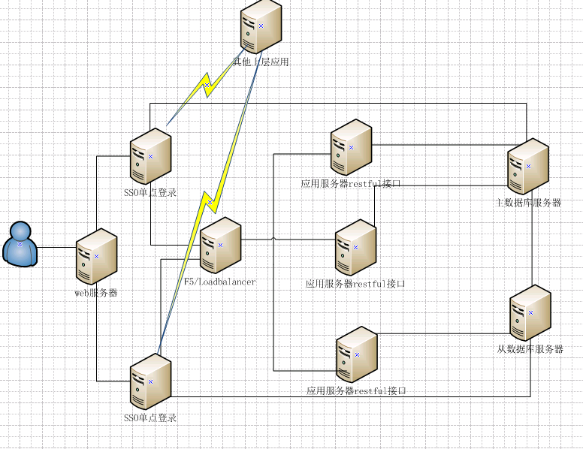
图3-1 生产环境系统架构图
  - 生产环境系统部署表
服务 | 内网IP | 外网IP | 端口

表3-1 生产环境系统部署图
  - 测试架构图

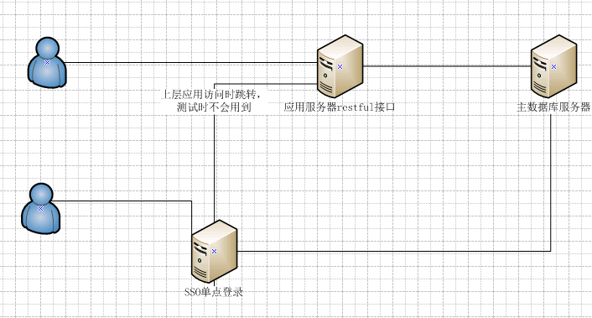
图3-2 测试环境系统架构图
  - 测试环境硬件配置
服务器类型 | CPU | 内存 | 硬盘 | 主机 | OS
web | 4*2 | 15G | 200G | 192.168.108.36 | Centos7.2
app | 4*2 | 15G | 200G | 192.168.108.37 | Centos7.2
db | 4*2 | 15G | 200G | 192.168.108.38 | Centos7.2
表3-2
- 业务指标
- 4.2万用户，并发数量3000用户操作，查看系统能否承载并发压力。
- 项目进度情况
任务 | 计划开始日期 | 计划结束日期 | 备注
脚本创建 | 20181112 | 20181115
监控环境部署 | 20181116 | 20181117
测试执行 | 20181119 | 20181122
报告编写 | 20181123 | 20181123
表5-1
- 性能测试
  - 测试模型
测试数据流-流程图：
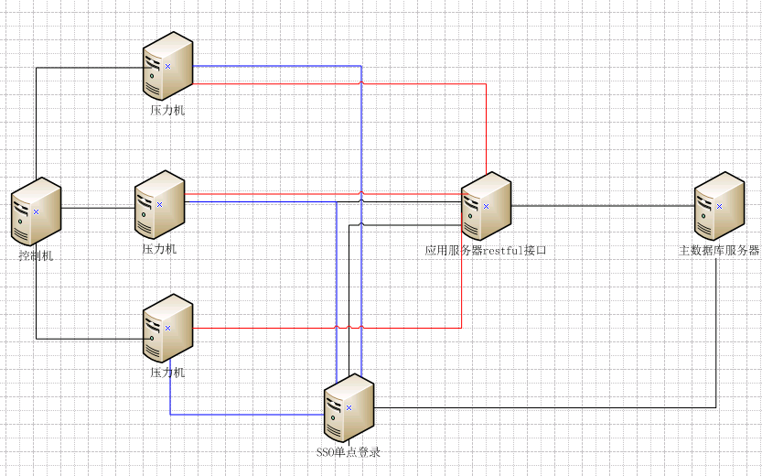
图6-1
测试数据流图如下，控制机控制各个压力机，对目标服务器进行压测，红色部分数据流针对应用服务器进行压力测试，蓝色部分针对SSO服务器进行压测
流程说明：
- 控制机机控制一台或者多台压力机。
- 压力机分别对SSO服务器和应用接口服务器发起压力。
- 控制机收集目标服务器硬件资源。
- 接口选取策略：
infra-uuv总接口58个，由于对外接口会和内部或者外部交互，影响层面广，调用次数多。目前选取对外接口进行性能测试。

- 测试执行策略：
分布式压力控制，采用基线+压力+调优+验证的PDCA方式，渐进式地对系统进行测试及调优。
单接口压力测试包含场景：10，100，200和300个用户
混合接口压力测试包含场景：10，50，100，150，200，250，300和600个用户。
执行过程遇到有性能问题，会进行参数调整，以求达到最优。

- 混合接口压力各个接口比例选取：
比例选取：和需求、开发沟通以后，根据以下比例分配接口混合测试的业务占比：

登录 | 0.1
获取用户详情 | 0.1
批量获取用户详情 | 0.07
获取用户功能权限 | 0.12
获取用户数据权限 | 0.09
获取组织架构 | 0.08
采集用户行为 | 0.18
用户菜单偏好 | 0.05
新增操作日志 | 0.15

- 测试数据收集策略：
采用分布式压测；结果收集采用注入式监控，并统一收集到开源数据库中，并通过前端展示工具进行实施展示。

  - 测试结果
    - 测试过程及结果
测试执行包含，基线测试（10轮）；独立接口压力测试（30轮），查看独立接口在压力下的的响应情况；混合接口压力测试（8轮），基于特定业务比例，对目前的对外接口进行压力测试。

- 1.基线测试：
10用户：每个接口以10个用户为基线，作为后续压力测试响应时间的对比标准。
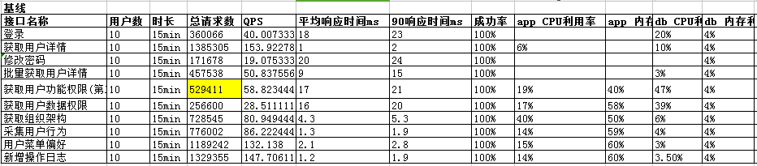
发现问题1：
出现大量socket连接出错，接口返回500，java socket no space错误。
调整过程：
发现服务器默认的请求连接断开的默认值过大，调整服务器/proc/sys/net/ipv4/tcp_fin_timeout等参数，错误消失，可以继续增加用户量。

- 2.独立接口压力测试：
100用户：
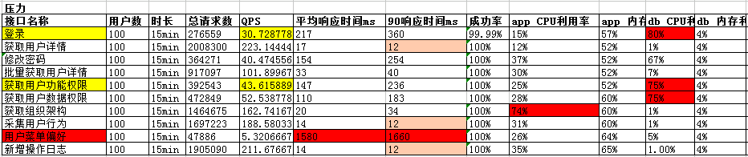
发现问题1：
获取用户功能权限接口，90%响应时间慢（超过1秒）
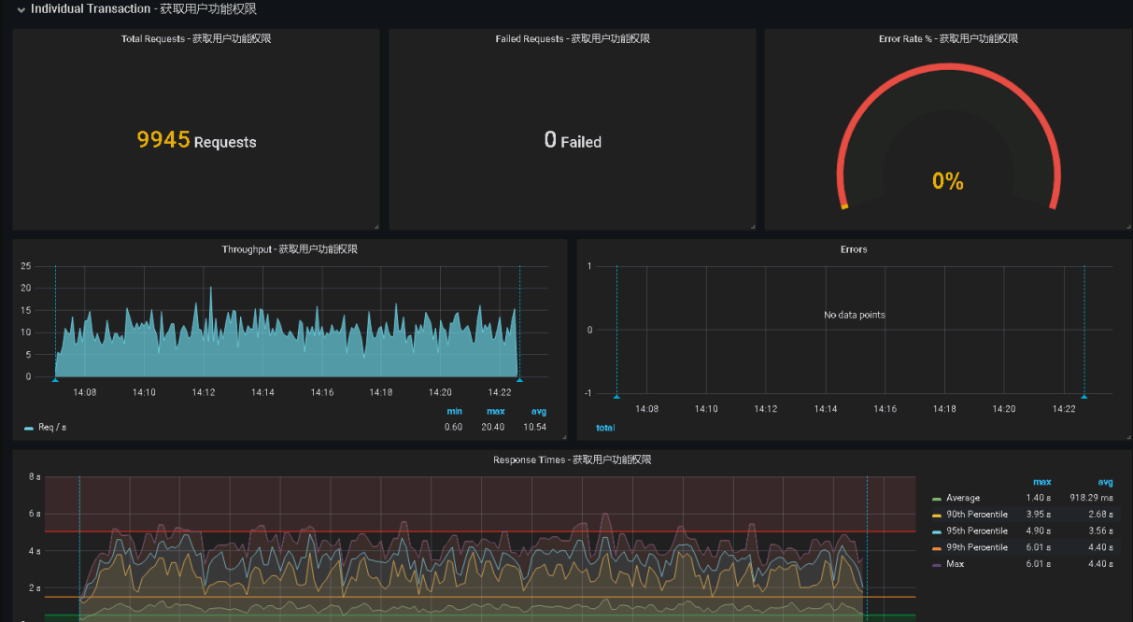
调整过程：
开发重构了代码后，响应时间减少到43毫秒。但是大量消耗数据库CPU。

200用户：
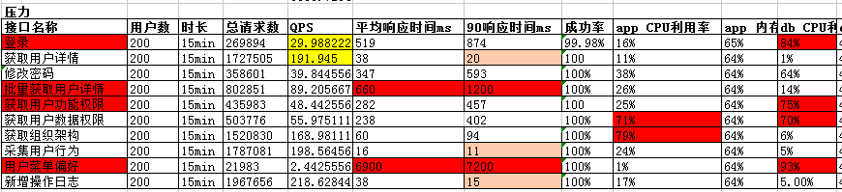
发现问题1：
有接口登录，批量获取用户详情，获取用户功能权限，用户菜单偏好等接口大量消耗数据库CPU。
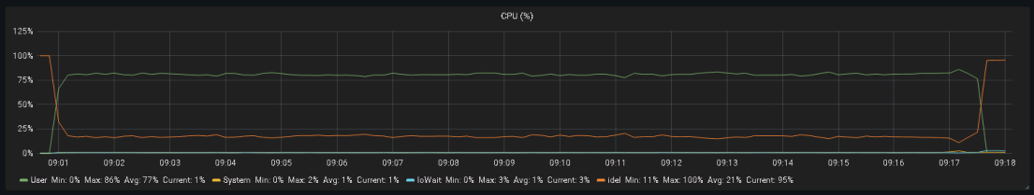
调整过程：
查看了数据库中消耗CPU的查询语句，发现语句相对不复杂，但是调用次数多，并且在测试中，使用了不同的参数进行查询，命中率较低。针对这个问题，调整了数据库的共享缓存，调整为1024M，提高内存命中率，减少CPU。
在开发的配合下，针对这几个接口对应的数据库字段，添加了索引，数据库CPU利用率降低到20以内。
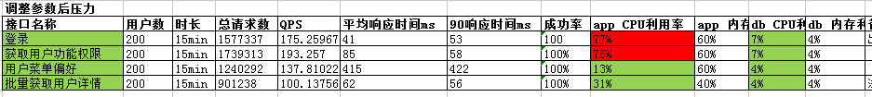
发现问题2：
数据库CPU减小以后，应用服务器的CPU利用率又增加了，为了较少硬件依赖，需要逐步较少CPU利用率。
调整过程：
经过讨论，开发决定把部分接口数据到redis缓存，以获取组织机构为例，接入redis后，CPU利用率从79%降低到38%。登录接口接入缓存后，响应时间也从百毫秒降低到及时毫秒。

300用户:
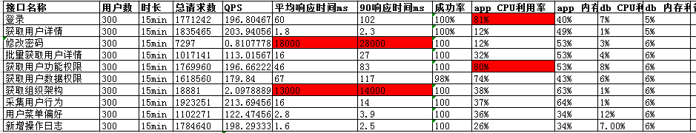
发现问题1：
获取组织架构加入缓存后，响应时间在300用户时已经增加到1秒。
调整过程：
开发调整代码，将整个组织架构树以及对应用户，都接入到缓存中，响应时间降低。
剩余部分，如修改密码的响应时间，经过和开发讨论，实际业务中不会有大量用户进行密码修改操作，决定暂时不修改。

- 3.混合接口压力测试：
由于测试目标需要达到3000并发，也就是3000个虚拟用户，并且实际中也不会有单独的接口使用，所以为了模拟真实业务场景，需要采用多个接口混合的情况下，进行压力测试。
目前的压力机，以及被测试系统服务器部署方式（单点）及数量上都达不到这个要求。所以采用在混合接口模式下，查看当前配置情况下所能达到的并发数和吞吐量。

10个用户混合：
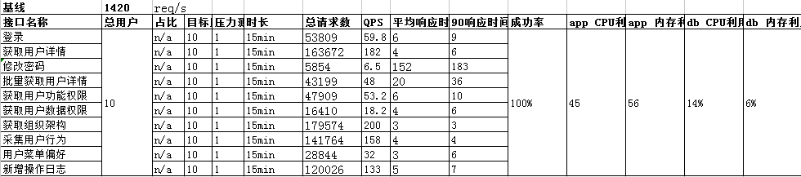
50个用户混合：
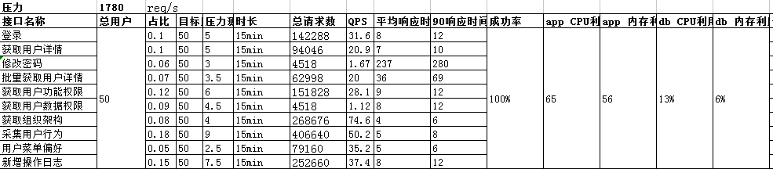
100个用户混合：
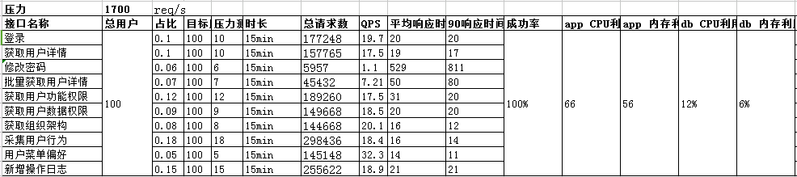
150个用户混合：
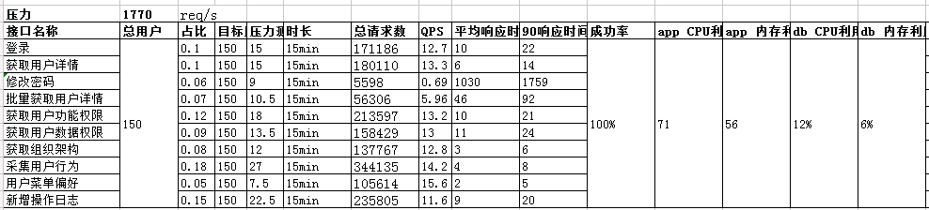
200个用户混合：
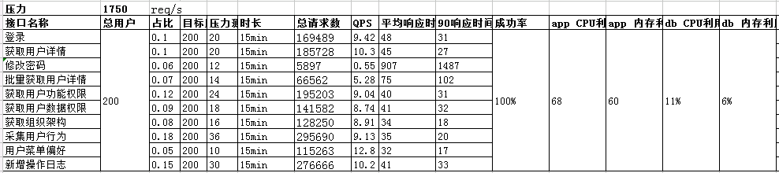
250个用户混合：
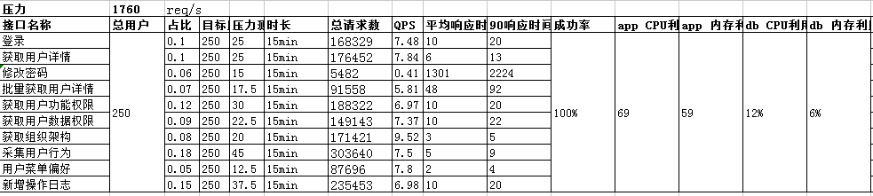
300个用户混合：
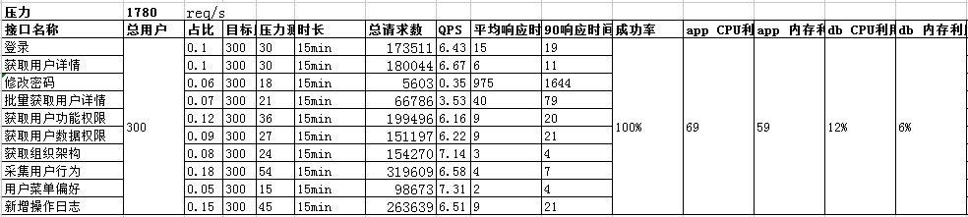
600个用户混合
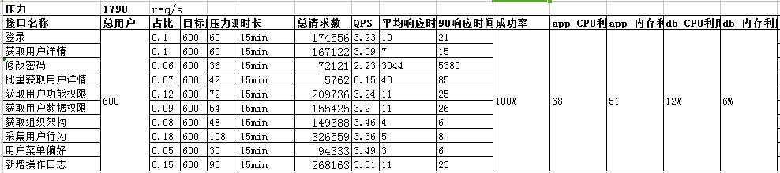
3000个用户混合
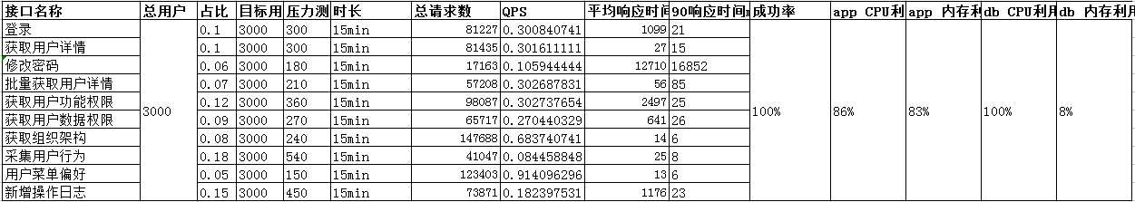
- 4.SSO登录测试：
  - 测试结论
- 由于目前的测试环境部署架构和真实架构有差异，在当前测试环境（单套）的配置下，可以支撑600个用户并发，服务器能够支撑每秒1700个的请求，并且响应时间除了修改密码以外，都是在1秒以下。当3000用户并发时，修改密码、获取用户功能权限响应时间大于2秒。并且数据库CPU利用率过高，需要增加硬件设备
- 对于SSO单点登录，目前只支撑100用户并发，在200用户并发时，响应时间在7秒左右，已经不可以接受。
    - 发现问题
- 发现了在大量注册用户条件下，批量赋权限给组织时，接口响应慢的情况。目前已经由开发重构代码修复，响应时间从4秒降低到40毫秒。
- 数据库层面，调整了默认参数，CPU利用率从70%降低到了10%左右
- 把用户及其组织放入到redis中，提高响应速度，降低了app服务器的CPU利用率。

    - 风险
- 由于本次测试是在内网测试，和目前办公网络有影响，整体网络差的时候，会影响测试结果，有少量波动，建议后续放到单独的网络中进行测试。后续会针对这个问题，在独立的网段部署服务器进行验证测试。
- 业务场景的选取上，目前本次测试选取的是最频繁的接口，对于未覆盖到的非频繁接口，可能会有性能问题。
- 混合接口测试中，业务比例目前是和开发组的同事讨论得出，但是根据后续项目间对接，可能会有更高优先级和频度的接口出现。
- 测试数据一致性，目前采用的5W个虚拟用户，实际中可能存在更复杂的业务逻辑和组织架构。
    - 建议
- 服务器镜像：服务器的镜像未进行调优，在大量并发下会出现http连接不够问题，建议后续公司统一打包调优后的镜像，供开发，测试以及给部署人员，避免重复问题。
- 数据库调优：数据库默认参数不适合并发情况使用，建议提供目前我们常用数据库的调优文档，给后续部署人员使用。
- 测试环境：网络环境应该独立于目前使用的网络，避免影响日常人员办公，以及测试结果的不稳定。

